Санкт – Петербургский национальный исследовательский

Университет информационных технологий, механики и оптики

Кафедра Программных систем

Практическая работа №2

По предмету «Теория построения инфокоммуникационных систем и сетей»

**Предварительная статистическая обработка сигналов**

Выполнил: Кислюк И.В.

Группа: K4120

Проверил: к.т.н. Ананченко И.В.

Санкт–Петербург

2017 г.

**Цель:**

Изучить и применить на практике способы построения гистограмму системе Mathcad, а также научиться делать вычисление плотности вероятности сигнальной функции и строить функцию распределения вероятностей.

**Ход работы:**

Часть 1. Реализация примеров в программе Mathcad.

Гистограммой распределения случайной величины называется график, аппроксимирующий по случайным данным плотность их распределения. Для анализа взят случайный сигнал X с нормальным законом распределения, задаваемым встроенной функцией rnorm, которая задает вектор из N независимых случайных чисел, с математическим ожиданием 0 и среднеквадратичным отклонением равным 1.

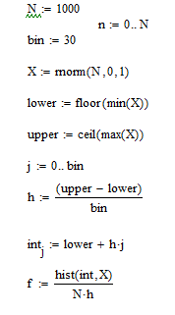

Рисунок 1 – Задание функции сигнала

Полученный сигнал такой функции выглядит следующим образом:

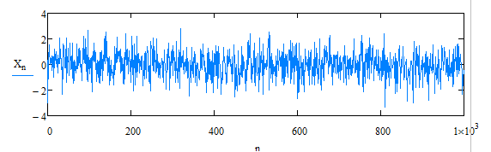

Рисунок 2 – График функции

Выведем на график гистограмму для данной функции, используя в настройках трассировки линии пункт «Тип», где выберем значение «Столбцы».

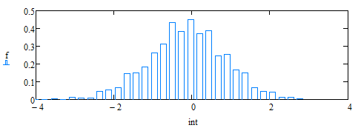

Рисунок 3 – Гистограмма функции

Гистограмма ограниченного случайного сигнала с нормальным законом распределения выглядит следующим образом:

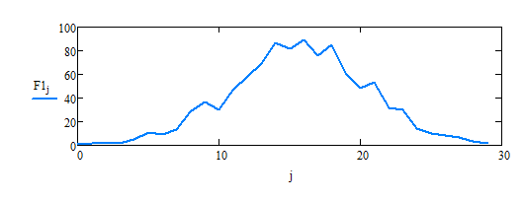

Рисунок 4 - Гистограмма ограниченного случайного сигнала с нормальным законом распределения

Далее выполним вычисление плотности вероятности для сигнала. Численное значение функции плотности распределения вероятности можно найти с помощью гистограммы, аппроксимирующей плотность распределения случайной величины.

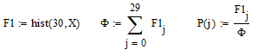

Рисунок 5 – вычисление плотности вероятности по гистограмме ограниченного сигнала

Графики плотности вероятности похожи на график гауссовой кривой, однако из-за ограниченного числа значимых точек наблюдается заметное отклонение.

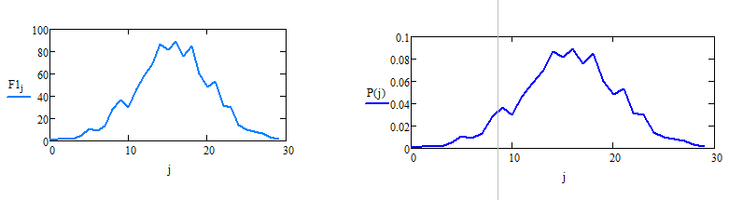

Рисунок 6 – Графики плотности вероятности

Часть 2. Выполнение упражнений.

Упражнение 1.1

Необходимо задать гармонический сигнал с амплитудой 5, периодом 200 и случайной фазой, равномерно распределенной (с постоянной вероятностью) на отрезке [0, π / 2].

Задаём гармонический сигнал, выбрав в качестве исходной функции синусоиду. На рисунке ниже можно увидеть задание функции в системе Mathcad, а также полученный график.

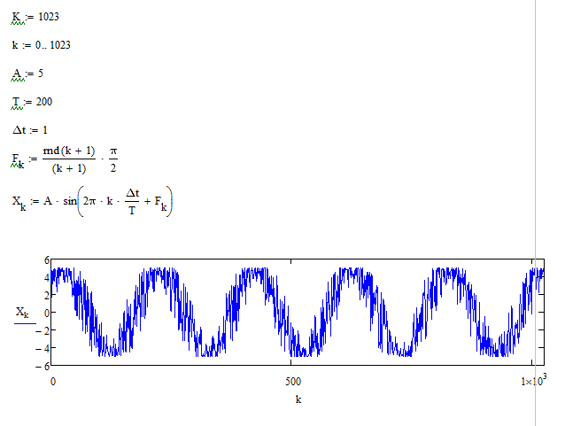

Рисунок 7 – Задание гармонического сигнала с указанными параметрами.

Упражнение 1.2

Необходимо Для заданного сигнала построить гистограмму и ее огибающую (число столбцов – 30).

Выведем на график гистограмму для данной функции, используя в настройках трассировки линии пункт «Тип», где выберем значение «Столбцы». Также добавим дополнительную ось для огибающей.

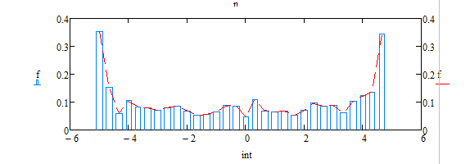

Рисунок 8 – Гистограмма и её огибающая

Упражнение 2

Необходимо Задать случайный сигнал с логнормальным распределением вероятности со средним значением 1 и значениями стандартного отклонения: а) 0,2; б) 0,8

На основе полученного ранее сигнала функции получим новую функцию логнормального распределения с указанными параметрами.

D:\docs\11102017\T2.1a.PNG

Рисунок 9 – Логнормальное распределение (1)

Построим график функции и получим для неё гистограмму с огибающей.

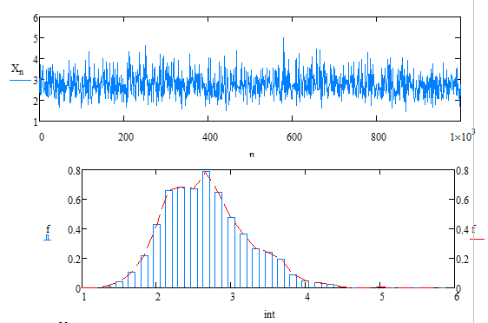

Рисунок 10 – График функции, гистограмма и её огибающая

Выполним второй вариант задания для другого значения стандартного отклонения.

D:\docs\11102017\T2.1b.PNG

Рисунок 11 – Логнормальное распределение (2)

Построим график второй функции и получим для неё гистограмму с огибающей.

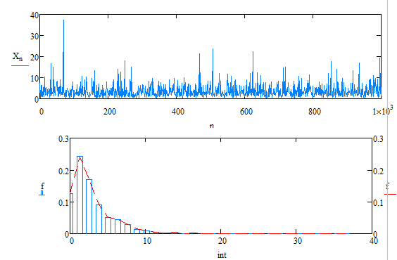

Рисунок 12 – График второй функции, гистограмма и её огибающая

Упражнение 3

Для случайного сигнала, заданного в упражнении 2 (а), нужно вычислить значение функции плотности распределения вероятности. Построить функцию распределения вероятностей для этого сигнала.

На основе ранее полученных результатов в упражнении 2, вычисляем значение функции плотности распределения вероятности.

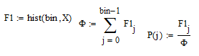

Рисунок 13 – Вычисление функции плотности распределения вероятности

Полученные графики выглядят следующим образом:

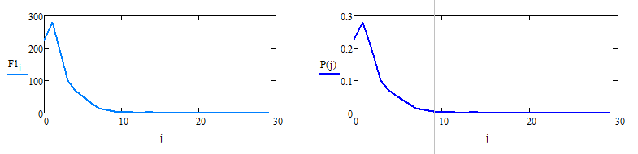

Рисунок 14 – Графики функции плотности распределения вероятности

Вычислим коэффициент асимметрии и эксцесса для заданной функции с помощью системы Mathcad.

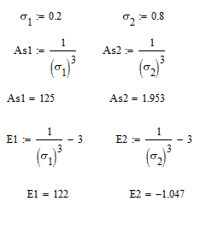

Рисунок 15 – Вычисление коэффициентов асимметрии и эксцесса

**Вывод:**

В ходе выполнения работы были изучены и примены на практике способы построения гистограмм в системе Matlab, а также были изучены способы вычисления плотности вероятности сигнальной функции и построения функцию распределения вероятностей.